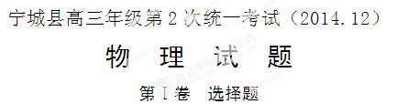

一、选择题：本题共10小题，每小题5分，共50分。在每小题给出的四个选项中，第1～8题只有一项符合题目要求，第9～10题有多项符合题目要求。全部选对的得5分，选对但不全的得2分，有选错的得0分。
1．伽利略用两个对接的斜面进行实验，一个斜面固定，让小球从固定斜面上滚下，又滚上另一个倾角可以改变的斜面，斜面倾角逐渐改变至零，如图所示。伽利略设计这个实验的目的是为了说明
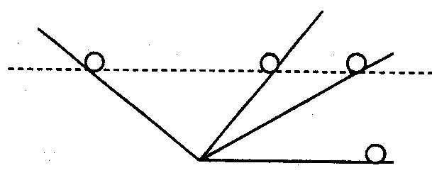
A．如果没有摩擦，小球将运动到与释放时相同的高度
B．如果没有摩擦，小球运动时机械能守恒
C．维持物体做匀速直线运动并不需要力
D．如果物体不受到力，就不会运动
2．一根弹簧的下端挂一重物，上端用手牵引使重物向上做匀速直线运动。从手突然停止到物体上升到最高点时止。在此过程中，重物的加速度的数值将 （ ）
A．逐渐增大 B．逐渐减小 C．先减小后增大 D．先增大再减小
3．“嫦娥三号”探月卫星计划于2013年下半年在西昌卫星发射中心发射，将实现“落月”的新阶段。已知月球绕地球做圆周运动的半径为r₁、周期为T₁；“嫦娥三号”探月卫星绕月球做圆周运动的半径为r₂、周期为T₂。引力常量为G，不计周围其他天体的影响，下列说法正确的是
A．根据题目条件能求出“嫦娥三号”探月卫星的质量
B．根据题目条件能求出地球的密度
C．根据题目条件能求出地球与月球之间的引力
D．根据题目条件可得出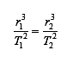
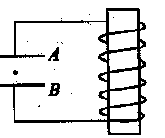
4．如图所示，将螺线管与水平放置的平行板电容器相连接，螺线管中有竖直向上的磁场。若平行板间有一带负电的小球处于静止状态，则螺线管中磁场的磁感应强度随时间变化的情况可能是
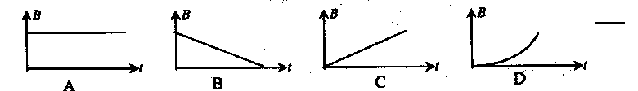

5．万有引力定律和库仑定律都满足平方反比定律，因此引力场和电场之间有许多相似的性质，在处理有关问题时可以将它们进行类比．例如电场中反映各点电场强弱的物理量是电场强度，其定义式为$E=\frac{F}{q}$．在引力场中可以有一个类似的物理量用来反映各点引力场的强弱．设地球质量为M，半径为R，地球表面处重力加速度为g，引力常量为G．如果一个质量为m的物体位于距地心2R处的某点，则下列表达式中能反映该点引力场强弱的是（ ）
A．$G\frac{M}{(2R)^{2}}$ B．$G\frac{m}{(2R)^{2}}$ C．$G\frac{\text{Mm}}{(2R)^{2}}$ D．$\frac{1}{k}$
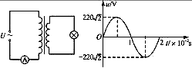
6．某理想变压器原、副线圈的匝数比为55∶9，原线圈所接电源电压按图示规律变化，副线圈接有一灯泡，此时灯泡消耗的功率为40 W，则下列判断正确的是( )
A.副线圈两端输出的电压为$\text{36}\sqrt{2}V$
B.原线圈中电流表的示数约为0.18 A
C.变压器的输入、输出功率之比为55∶9
D.原线圈两端电压的瞬时值表达式为u=220sin100πt(V)
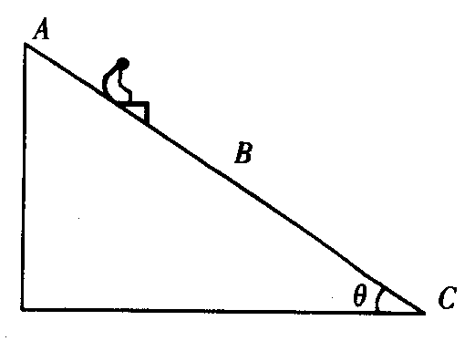
7、如图所示是滑梯简化图，一小孩从滑梯上A点开始无初速度下滑，在AB段匀加速下滑，在BC段匀减速下滑，滑到C点恰好静止，整个过程中滑梯保持静止状态。假设小孩在AB段和BC段滑动时的动摩擦因数分别为μ₁和μ₂，AB与BC长度相等，则
A．整个过程中地面对滑梯始终无摩擦力作用
B．动摩擦因数μ₁＋μ₂＝2tanθ
C．小孩从滑梯上A点滑到C点先超重后失重
D．整个过程中地面对滑梯的支持力始终等于小孩和滑梯的总重力
8．如图所示，水平传送带逆时针匀速转动，速度为8m/s，A、B为两轮圆心正上方的点，AB= L₁=6 m，左右两端分别与轨道无缝对接，小物块与轨道左端P碰撞无机械能损失，AP=L₂ =5 m，物块与AP、AB间动摩擦因数均为μ=0.2，物块以一定的初速度v_{o}沿轨道滑上传送带B点，欲使物块可以返回到B点且速度为零，g=10 m/s²，则物块的初速度v。不可能的是 ( )
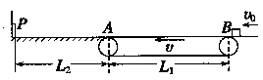
A. 7 m/s
B. 8 m/s
C. 9 m/s
D.10m/s
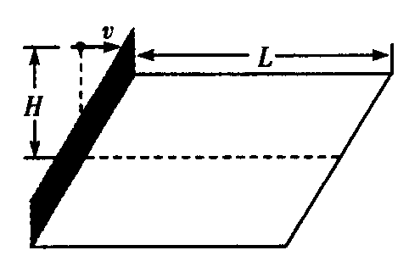
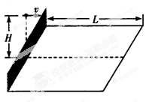
9．2013年7月7日，温女双决赛开打， “海峡组合”彭帅、谢淑薇击败澳大利亚组合夺得职业生涯首个大满贯冠军。如图所示是比赛场地，已知底线到的距离为L，彭帅在前截击，若她在球正上方距地面H处，将球以水平速度沿垂直球的方向击出，球刚好落在底线上。将球的运动视作平抛运动，重力加速度为g，则下列说法正确的是
A．根据题目条件能求出球的水平速度v
B．根据题目条件能求出球从击出至落地所用时间t
C．球从击球点至落地点的位移等于L
D．球从击球点至落地点的位移与球的质量无关
10. 一条东西方向的平直公路边上有两块路牌A、B，A在西，B在东，一辆匀速行驶的汽车自东向西经过路牌B时，一只小鸟恰自A路牌向B匀速飞去，小鸟飞到汽车正上方立即折返，以原速率飞回A，过一段时间后，汽车也行驶到A。以A为OX轴的坐标原点，以向东为x轴正方向，它们的坐标一时间图像如图所示，图中t₂＝2t₁，由图可知
A．小鸟的速率是汽车速率的2倍
A
B
X
o
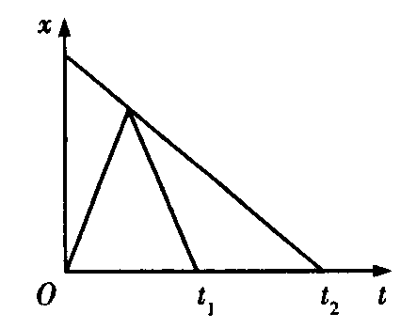
B．相遇时小鸟与汽车位移的大小之比是3∶1
C．小鸟飞行的总路程是汽车的1．5倍
D．小鸟和汽车在0～t₂时间内位移相等

第Ⅱ卷 非选择题
二、必做题：本题共4小题，共45分。
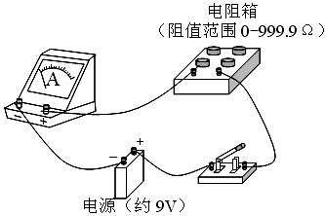
11．（6分）某同学设计如下图所示电路用来测量电源的电动势和内阻，其中电流表内阻为R_{A}。
（1）实验时，应先将电阻箱的电阻调到 。（选填“最大值”、“最小值”或“任意值”）
（2）改变电阻箱的阻值R，分别测出通过电流表的电流I。
（3）根据实验数据描点，绘出的$\sqrt{3}$-R图象是一条直线。若直线的斜率为k，在$\sqrt{3}$坐标轴上的截距为b，则该电源的电动势E＝ ，内阻r＝ 。（用k、b和R_{A}表示）
12．（ 9分）在做《研究匀变速直线运动》的实验时，某同学得到一条用打点计时器打下的纸带如图所示，并在其上取了A、B、C、D、E、F、G等7个计数点，每相邻两个计数点之间还有4个点，图中没有画出，打点计时器接周期为T=0.02Ｓ的交流电经过测量得：d₁=3.62cm，d₂=8.00cm，d₃=13.2cm，d₄=19.19cm， d₅=25.99cm，d₆=33.61cm.
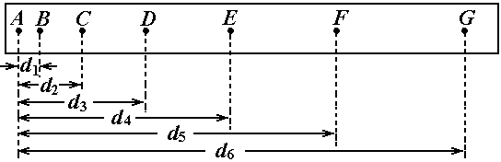

（1）计算V_{F}＝_______________m/s；
（2）物体的加速度a＝____________m/s²；
（3）如果当时电中交变电流的频率是f=51Hz，而做实验的同学并不知道， 那么加速度的测量值与实际值相比______________（选填：偏大、偏小或不变）．
13、（15分 )一固定斜面长为L=12.5m，倾角为θ=30⁰，斜面动摩擦因素为μ=$\sqrt{3}$。若用一平行于斜面的恒定外力F=25N，将一个质量为m=1kg的小物体从斜面底端推上斜面顶部，如图所示，求力F作用的最短时间。
θ
m
F

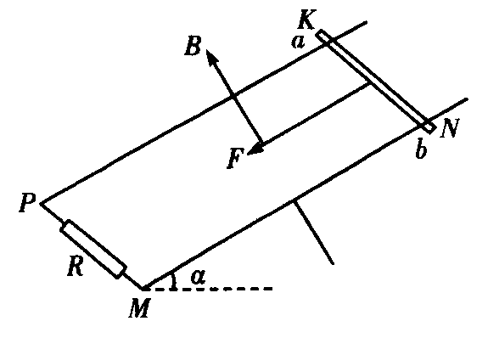
14．（15分）足够长的平行金属导轨MN和PK表面粗糙，与水平面之间的夹角为α，间距为L。垂直于导轨平面向上的匀强磁场的磁感应强度为B，MP间接有阻值为R的电阻，质量为m的金属杆ab垂直导轨放置，其他电阻不计。如图所示，用恒力F沿导轨平面向下拉金属杆ab，使金属杆由静止开始运动，杆运动的最大速度为v_{m}，t s末金属杆的速度为v₁，，前t s内金属杆的位移为x，（重力加速度为g）求：
（1）金属杆速度为v₁时加速度的大小；
（2）整个系统在前t s内产生的焦耳热。

（二）选考题：共15分。请考生从给出的3道物理题任选一题作答，并用2B铅笔在答题卡上把所选题目的题号涂黑。注意所做题目的题号必须与所涂题目的题号一致，在答题卡选答区域指定位置答题。如果多做，则按所做的第一题计分。[学科]
15．【选修3--3]（15分）
（1）（5分）当两分子间距为r₀时，它们之间的引力和斥力相等。关于分子之间的相互作用，下列说法正确的是
A．当两个分子间的距离小于r₀时，分子间只存在斥力
B．当两个分子间的距离大于r₀时，分子间只存在引力
C．两个分子间的距离由较远逐渐减小到r= r₀的过程中，分子间相互作用力先增大后减小，表现为引力
D．两个分子间的距离由r= r₀开始减小的过程中，分子间相互作用力一直增大，表现为斥力
E．两个分子间的距离等于r₀时，分子势能最小
（2）（10分）有一空的薄金属筒，高h₁=l0cm。某同学将其开口向下，自水银表面处缓慢压入水银中，如图所示。设大气温度和水银温度恒定，筒内空气无泄漏，不计气体分子间相互作用。则金属筒被压入水银表面下h₂=5cm处时，内部空气柱的高度是多少？（大气压强为Po=75cmHg，结果可用根式表示）
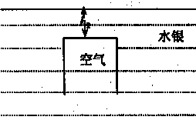
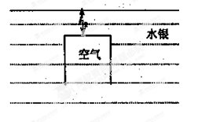

[]

[]

[]

16．[选修3--4]（15分）
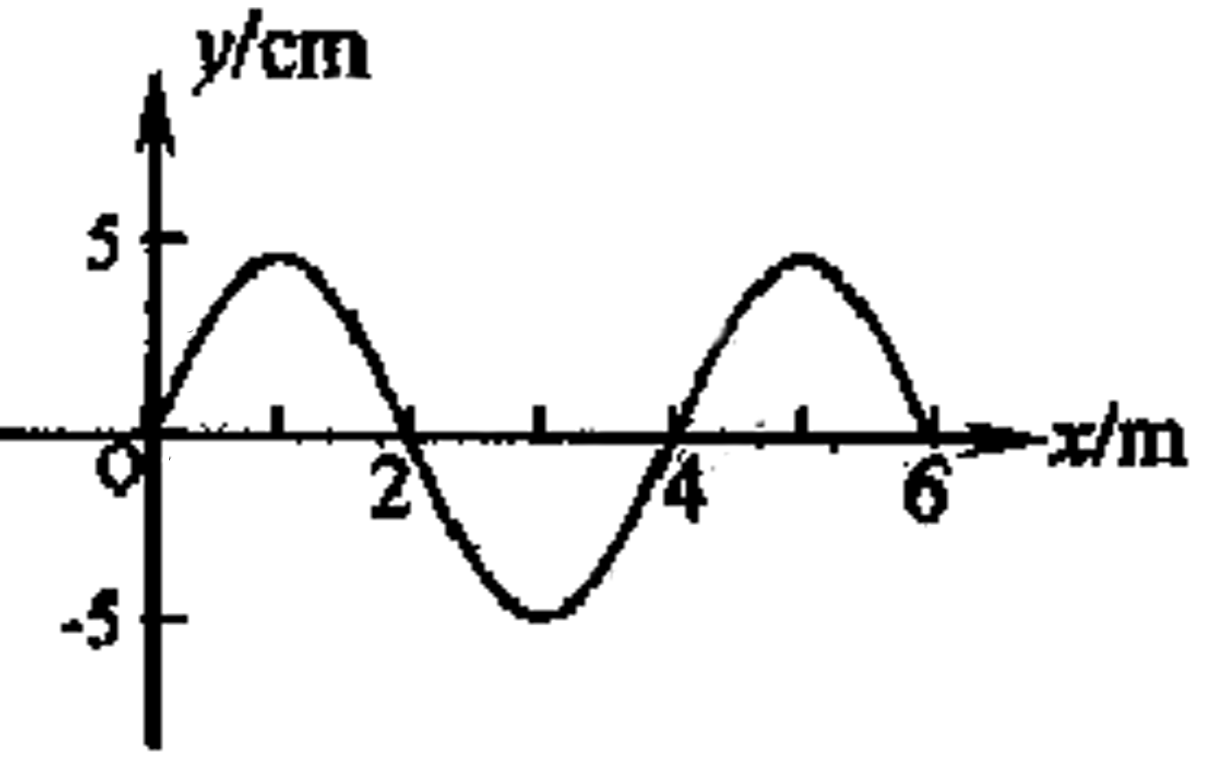
（1）（5分）如图是一列简谐波在t=0时刻的波形图，介质中x=4m处质点沿y轴方向做简谐运动的表达式为y=5sin5 cm。关于这列波，下列说法正确的是
A．波长为4m
B．波速为l0m/s
C．波沿x轴正方向传播
D．再经过半个周期的时间，x=4m处质点沿波的传播方向移动2m
E．再经过个周期的时间，x=4m处质点位于波谷
（2）（10分）如图，足够长的平行玻璃砖厚度为d，底面镀有反光膜，顶面涂有长为d的遮光物质AB。一束光线以45°的入射角由遮光物质A端入射，经底面反射后，恰能从遮光物质B端射出。已知真空中的光速为c，求：[]
①光线在玻璃中的传播速度；
②为使各种角度入射的光线都不能由顶面射出，遮光物质AB至少多长？
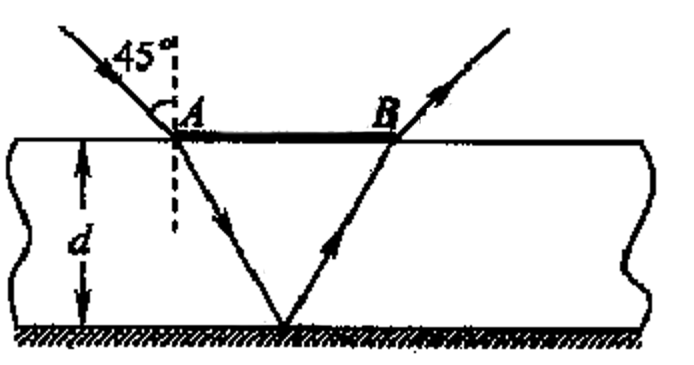
[]

17．[选修3--5]（15分）
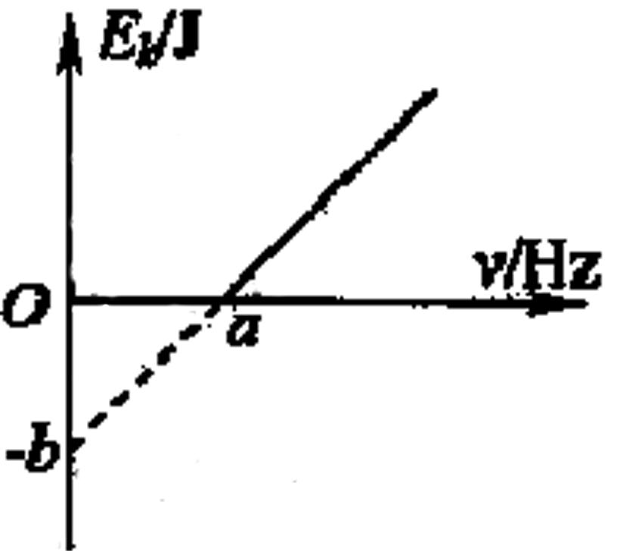
（1）（5分）某同学在研究某金属的光电效应现象时，发现该金属逸出光电子的最大初动能与入射光频率的关系如图所示。若图线在两坐标轴上的截距分别为a和—b，由图线可以得到普朗克常数的数值为 ；单位为 。若入射光的频率为该金属截止频率的2倍，则逸出的光电子的最大初动能为 J。

（2）（1 0分）一种弹珠游戏如图，球1以初速v₀出发，与球2发生弹性正碰，使球2进入洞中，但球1不能进洞。已知两球的质量比m₁: m₂=3:2，两球所受阻力均为自身重力的倍。开始时两球间距、球2与洞口间距均为L。求：
①两球碰撞完成的瞬间二者速度大小之比；
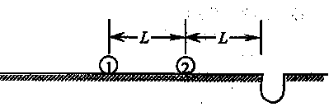
②为了能够完成任务，球1的初速度v₀的最小值。
宁城县高三年级第2次统一考试（2014.12）
物理答案
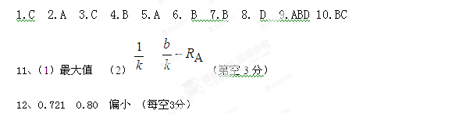

13、（15分）要使力F作用的最短时间，则物体应在F作用下先匀加速运动时间t后撤去F做匀减速运动冲上斜面顶部，速度刚好为零
匀加速运动过程：
$a_{1}=\frac{F−\text{mg}\text{sin}θ−μ\text{mg}\text{cos}θ}{m}=5m/{s^{2}}$ （3分）
$S_{1}=\frac{1}{2}a_{1}t^{2}=\frac{5}{2}t^{2}$ （2分）
$v=a_{1}t=5t$ （2分）
匀减速运动过程：
$a_{2}=\frac{−\text{mg}\text{sin}θ−μ\text{mg}\text{cos}θ}{m}=−\text{20}m/{s^{2}}$ （3分）
$S_{2}=\frac{0−v^{2}}{2a_{2}}=\frac{5}{8}t^{2}$ （2分）
$S_{1}+S_{2}=l$ （2分）
得$t=2s$ （1分）

14.（17分）解析：（１）设金属杆和导轨间的动摩擦因数为 ，当杆运动的速度为 v_{m} 时，有
F+mgsinα-B²L²V_{m}/R-μmgcosα=0（3 分）

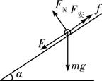
当杆的速度为 v₁ 时，有
F+mgsinα-B²L²V₁/R-μmgcosα=ma（3分）
解得$a＝\frac{B^{2}L^{2}(υ_{m}－υ_{1})}{\text{mR}}$（3分）
（2）t s 末金属杆的速度为 v₁，前 t s 内金属杆的位移为 x 。由能的转化与守恒得:
FX+mgXsinα-Q-μmgXcosα=mv₁²/2
焦耳热为: Q=mgxsinα+B²L²XV_{m}/R-mv₁²/2
15
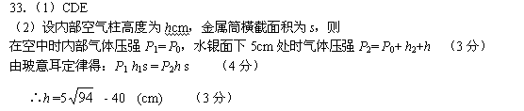
16 (1)ABE
(2)①由几何关系可知$\text{sin}r=\frac{1}{2}$ （2分）
由折射定律 $n=\frac{\text{sin}i}{\text{sin}r}=\sqrt{2}$ （2分）
光线在玻璃中的传播速度$v=\frac{c}{n}=\frac{\sqrt{2}}{2}c$ （2分）
②当光线的入射角为90°时，折射角最大，光线离开玻璃砖的位置与进入位置间距最远，此时由折射定律有
$n=\frac{\text{sin}\text{90}°}{{\text{sin \{}r}^{'}}$ （2分）
$$r^{'}=\text{45}°$$
此时AB的长度${L=2d\text{tan \{}r}^{'}=2d$ （2分）

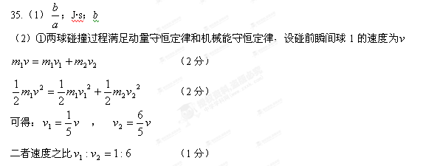
17
